
Oppløsning 300 - 150% av opprinnelig størrelse (11,73 x 8,33 cm)

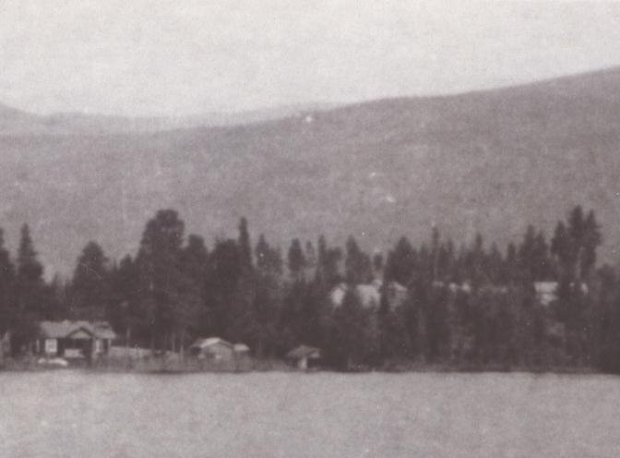
Oppløsning 300 - 250% av opprinnelig størrelse (5,69 x 4,2 cm)

